社会考生实践申报操作说明
- 学生在浏览器打开奇大官网（http://www.qidaedu.com），点击“实践申报”（如图1、图2所示），填写信息并提交申请。

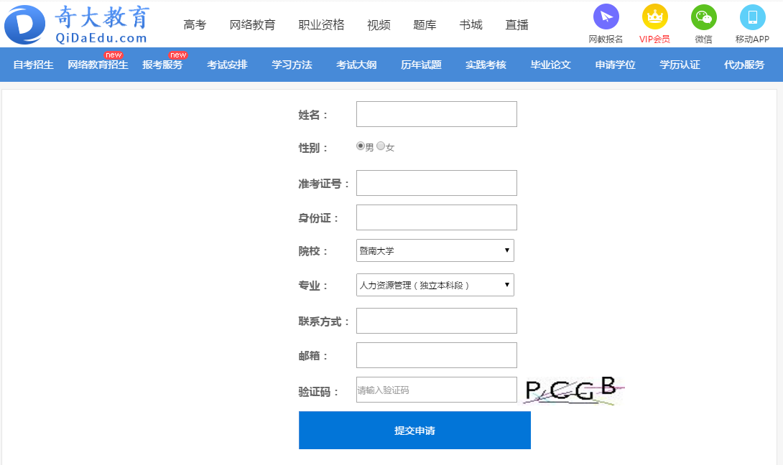

- 学生在奇大官网（www.qidaedu.com）登陆（账号为准考证号，默认密码为身份证后6位），并进入服务中心。
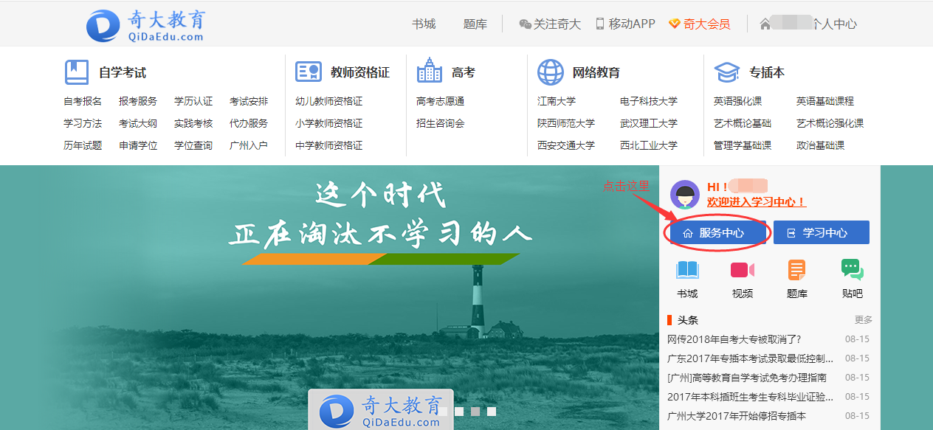
- 进入服务中心后选择“社会考生实践申报”栏目，勾选要申报的课程并点击提交，如果显示“提交成功”即表示申报成功，如果点击提交之后，弹窗显示“ 你申报的实践课已经超过申报人数上限，提交失败！ ”即表示此次实践申报不成功，操作如图所示。
